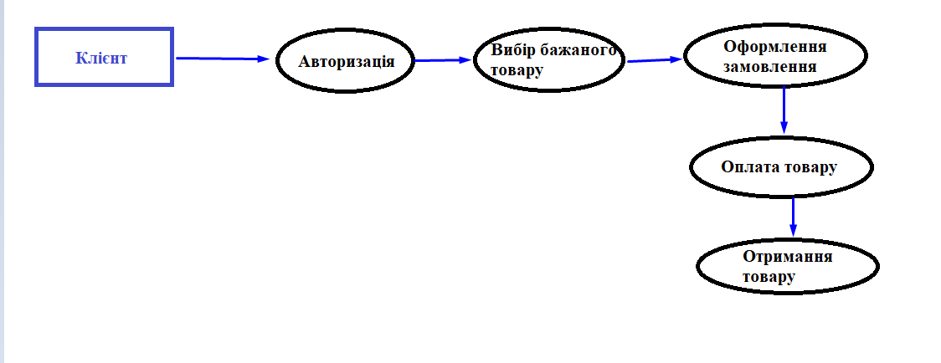

Рис. 1 **Покупка товару**

|  |  |  |
| --- | --- | --- |
| № кроку | Діюча особа | Опис дії |
|  | Клієнт | Намагається зайти в систему |
|  | Система | Видає вікно, щоб зайти або зареєструватись |
|  | Клієнт | Обирає функцію авторизації |
|  | Система | Видає вікно авторизації |
|  | Клієнт | Авторизується |
|  | Система | Переадресація на сторінку з каталогом товарів |
|  | Клієнт | Вибір бажаного товару. Оформлення замовлення |
|  | Система | Видає вікно для способу оплати. Замовлення прийняте. |

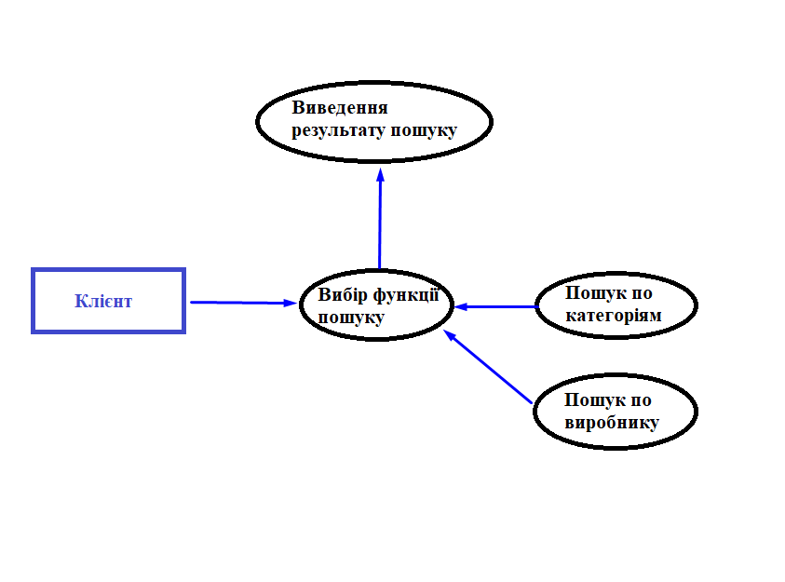

Рис. 2 **Пошук товару**

|  |  |  |
| --- | --- | --- |
| № кроку | Діюча особа | Опис дії |
|  | Клієнт | Вибір із контекстного меню функції пошуку |
|  | Клієнт | Вводить, що бажає знайти (доступні інструменти пошуку по категоріям та виробнику) |
|  | Система | Демонстрація результату пошуку із відсортованим списом по рейтингу за замовчуванням |

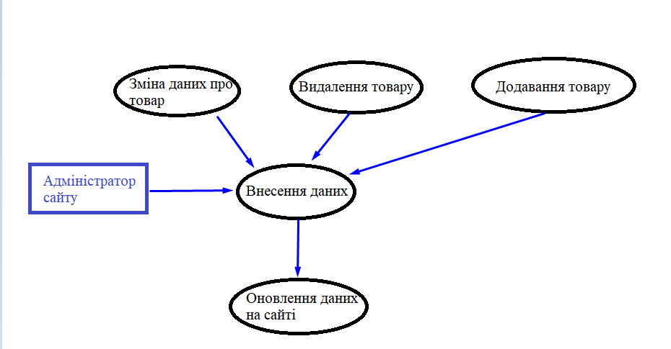

Рис. 3 **Внесення змін в базу даних**

|  |  |  |
| --- | --- | --- |
| № кроку | Діюча особа | Опис дії |
|  | Адміністратор сайту | Авторизується як адміністратор (з розширеними правами на редагування записів та файлів у БД і не тільки) |
|  | Система | Відкриває інтерфейс для адміністрування |
|  | Адміністратор сайту | Вносить зміни |
|  | Система | Зберігає та оновлює зміст на всіх сторінках сайту. |

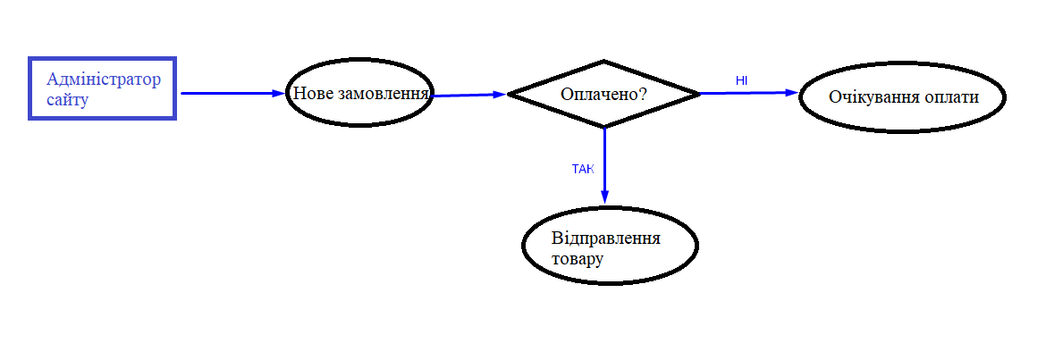

Рис 4. **Обробка замовлень**

|  |  |  |
| --- | --- | --- |
| № кроку | Діюча особа | Опис дії |
|  | Система | Отримує запис про нове замовлення |
|  | Система | Перевіряє чи оплачений товар |
|  | Клієнт | Оповіщує адміністратора про готове замовлення. Можна відправляти товар |

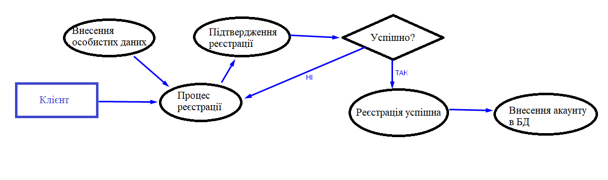

Рис. 5 **Реєстрація**

|  |  |  |
| --- | --- | --- |
| № кроку | Діюча особа | Опис дії |
|  | Клієнт | Намагається зайти в систему |
|  | Система | Видає вікно, щоб зайти або зареєструватись |
|  | Клієнт | Обирає функцію зареєструватись |
|  | Система | Видає вікно з запитом особистих даних |
|  | Клієнт | Вводить дані |
|  | Система | Запрошує підтвердження реєстрації |
|  | Система | Якщо підтвердження успішне – реєстрація успішна |
|  | Система | Зберігання облікового запису у БД |

Діаграми діяльності:

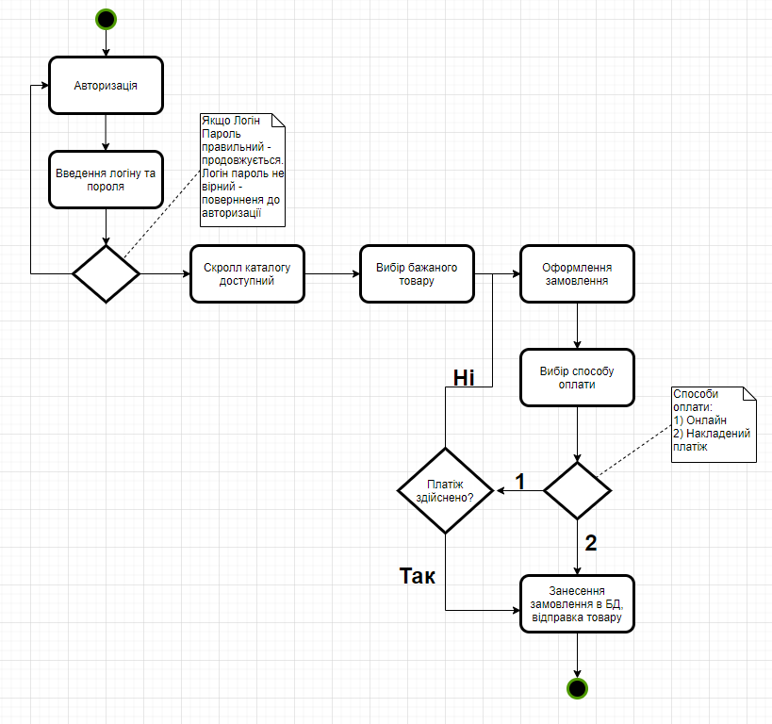

Рис. 1 **Покупка товару**

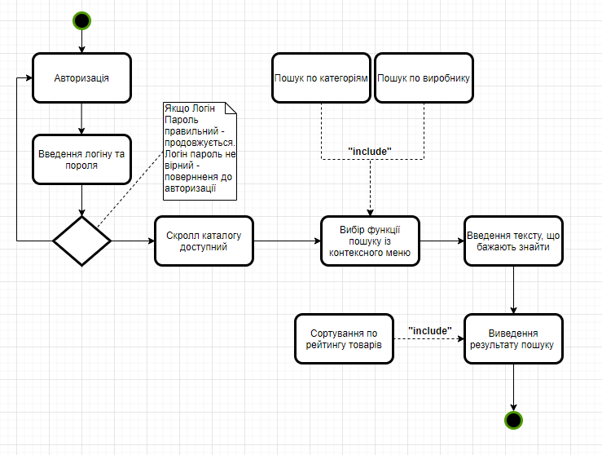

Рис. 2 **Пошук товару**

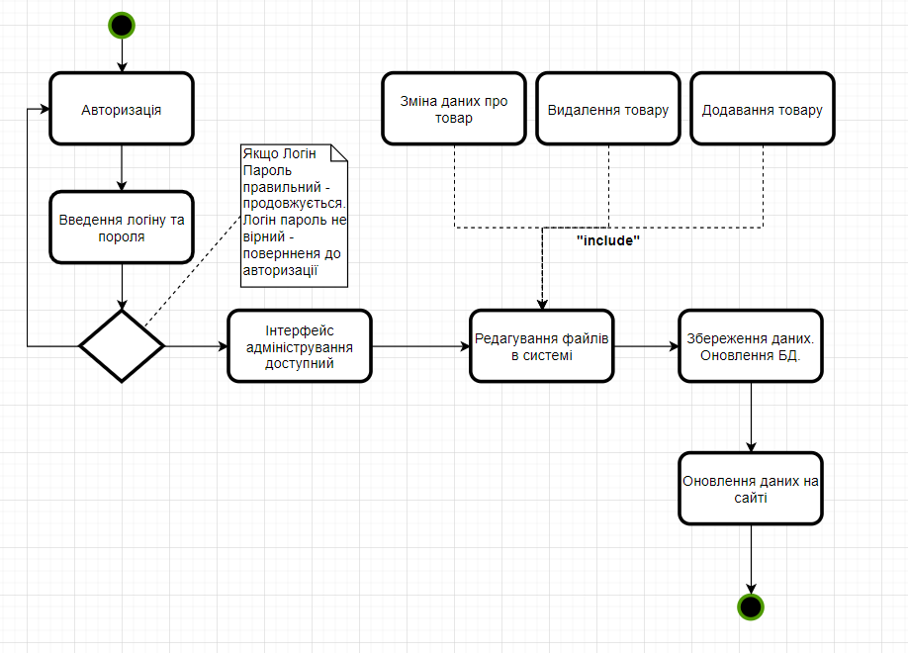

Рис. 3 **Внесення змін в базу даних**

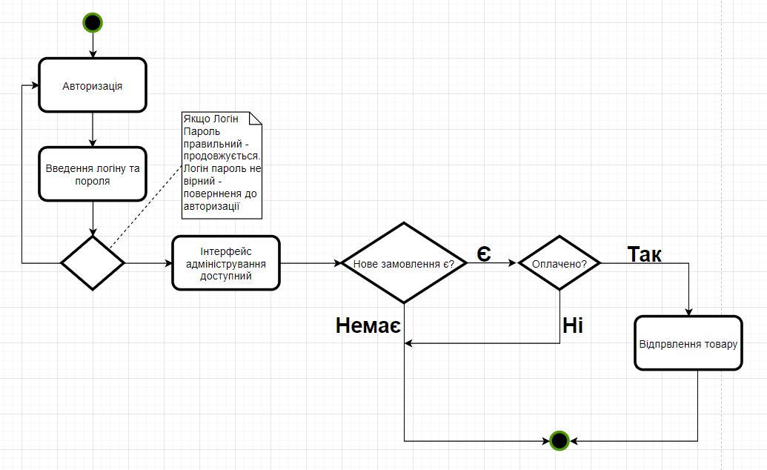

Рис. 4 **Обробка замовлень**

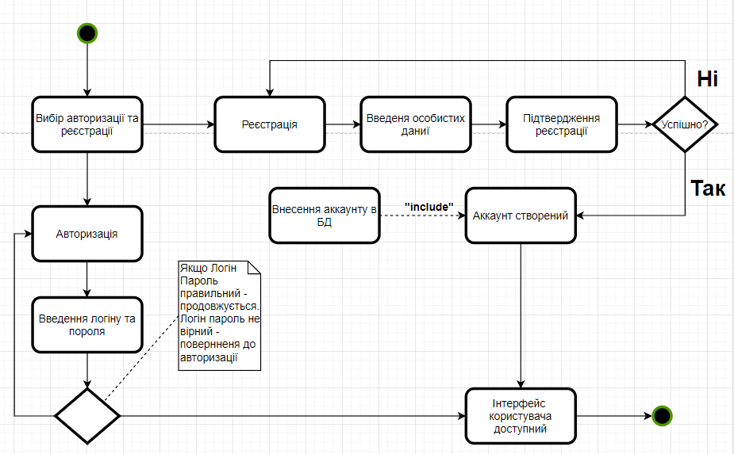

Рис. 5 **Реєстрація**

Покупець в Інтернет-магазині обирає товар. Для цього він може вибрати категорію товару, фірму-виробника або групу таких фірм і відфільтрувати товари за ціною, габаритом і кольором. Визначившись, він вибирає товар, клікаючи на відповідний значок мишкою.

Міліщук Андрій, 303-кб